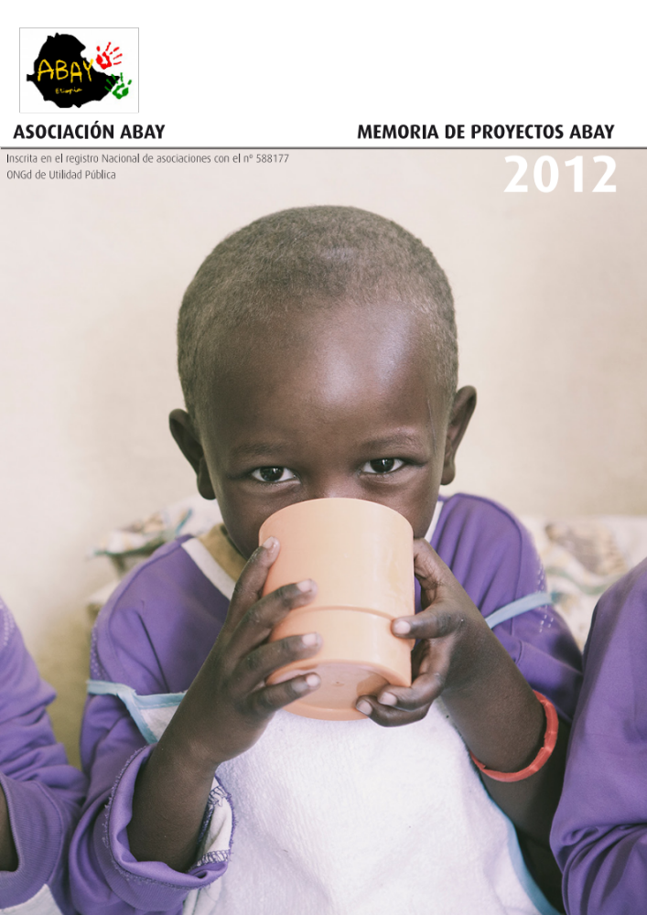

Abay es una asociación no gubernamental y sin ánimo de lucro, cuya finalidad es promover la realización de acciones, procesos y programas de Cooperación para el Desarrollo Humano, Ayuda Humanitaria y en general acciones de ayuda solidaria con el pueblo etíope.
La Asociación Abay nació en octubre de 2008 de la inquietud de un grupo de padres adoptantes interesados en participar en el desarrollo de Etiopía, país que vio nacer a sus hijos. Varías de esas familias habían ya finalizado su proceso adoptivo y habían conocido en el viaje en el que conocieron a sus hijos la realidad de un país necesitado de la ayuda en diversas áreas fundamentales para el desarrollo. Posteriormente se han ido uniendo a Abay personas no relacionadas con la adopción pero que por uno u otro motivo han conocido Etiopía o directamente nuestra asociación.
Abay busca convertirse en una herramienta de colaboración y cooperación en la cual los niños adoptados y sus familias adoptantes junto al resto de los asociados puedan, mediante las diferentes actividades propuestas, conocer y colaborar con la realidad de sus regiones de origen y participar de forma activa en las actividades de la asociación.
Asimismo, constituyen fines de la Asociación, la realización de actividades, programas de sensibilización, asesoramiento en los procesos de adopción, promoción del desarrollo y de los derechos humanos, formación en general, incremento de capacidades y el fomento de la expansión de las Libertades.
Abay pretende fomentar el sentido cívico de solidaridad en nuestra juventud y la conciencia de la comunidad en la que vivimos y de su fragilidad. Por ello Abay fomenta toda aquellas actividades que pueden acercar Etiopía a las comunidades donde residen.

MEMORIA DE ACTIVIDADES 2012

Jornada de interculturalidad y cuentacuentos musical solidario Abay en Mislata.

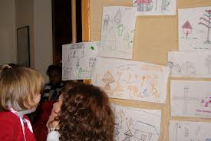

Fecha: 20 enero, 2012

Lugar: Centro Cultural de Mislata, Av. de Gregorio Gea, 34,46920 Mislata, Valencia.

Cuentacuentos musical solidario Abay en Mislata y Jornada de interculturalidad con mercadillo etíope y exposición de dibujos y cartas llegadas desde Etiopía.

Resumen de la actividad:

http://www.abayetiopia.org/y-asi-fue-cuentacuentos-musical-abay-en-mislata

Charla sobre experiencia en adopción

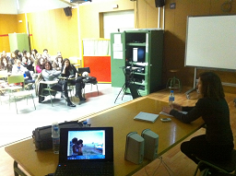

Fecha: 17 febrero, 2012, 11:00 – 13:00
Lugar: I.E.S. L´Eliana, Av del Poliesportiu, 14,46183 L’Eliana, España
Abay acercó a los futuros profesionales de educación infantil la adopción a través de una charla en el IES L´Eliana. Miembros de Abay expusieron su experiencia en adopción dirigiéndose al segundo curso de estudiantes de Educación Infantil.
Resumen de la actividad:
http://www.abayetiopia.org/presentacion-de-abay-y-experiencia-en-adopcion-y-en-el-ies-la-eliana
Jornada de sensibilización en C.P. García Márquez de Tres Cantos

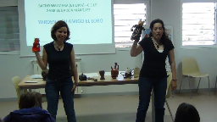

Fecha: 1 marzo, 2012- 9:30 – 2 marzo, 2012- 13:30
Lugar: C P García Márquez, Sector de los Músicos, 12,28760 Tres Cantos, Madrid.
Jornadas de Sensibilización. Se habló de Etiopía, del colegio Bacho Walmara, del problema del acceso al agua. Los niños escribieron cartas y dibujos para enviar a sus amigos etíopes.
http://www.abayetiopia.org/entrega-de-las-cartas-del-colegio-hermanado-gabriel-garcia-marquez-a-los-ninos-de-la-escuela-bacho-walmara

Jornada de sensibilización en el Colegio Peñalvento

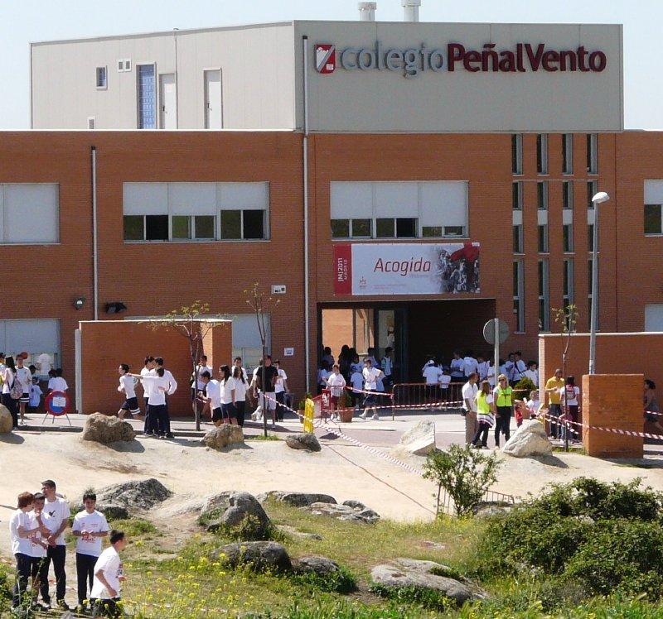

Fecha: 15 de marzo, 2012

Lugar: Colegio Peñalvento, Colmenar Viejo

Una de nuestras representantes en Madrid estuvo en el Colegio Peñalvento para enseñarles a los niños de 6 y 7 años cómo es Etiopía y qué hacemos en ABAY. Es una actividad de sensibilización que los profesores del colegio están llevando a cabo en distintos cursos y niveles, utilizando materiales adaptados a las edades de los chavales

http://www.abayetiopia.org/etiopia-y-abay-para-los-ninos-de-primero-de-primaria-del-colegio-penalvento

Cross Solidario en Colegio Peñalvento
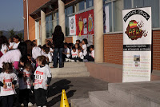

Fecha: 29 de marzo, 2012

Lugar: Colegio Peñalvento, Colmenar Viejo

http://www.abayetiopia.org/iii-cross-solidario-del-colegio-pnalvento-por-abay-y-la-campana-zapatillas-para-walmara

“Turismo familiar en Etiopía”

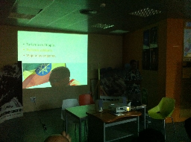

Fecha: 4 abril, 2012, 2012

Lugar: Centro de la Juventud de Mislata.

Dentro de los actos organizados por el Ayuntamiento de Mislata con motivo de las Jornadas de Interculturalidad “Mislata en obert” Eshetu Mered, representante de Abay en Etiopía y guía de viaje ofreció una charla sobre las posibilidades del turismo en Etiopía con recomendaciones especiales sobre el viaje con niños.

http://www.abayetiopia.org/y-asi-fue-proyectos-solidarios-abay-y-turismo-en-familia-en-etiopia-mislata

Charla “Turismo familiar en Etiopía” – Aldeamayor de San Martín, Valladolid

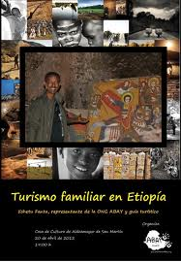

Fecha: 20 de abril de 2012

Lugar: Aldeamayor de San Martín, Valladolid

Eshetu Mered, representante de Abay en Etiopía y guía de viaje ofreció una charla sobre las posibilidades del turismo en Etiopía con recomendaciones especiales sobre el viaje con niños.

http://www.abayetiopia.org/ai1ec_event/turismo-familiar-en-etiopia?instance_id=

“Turismo familiar en Etiopía – Madrid”

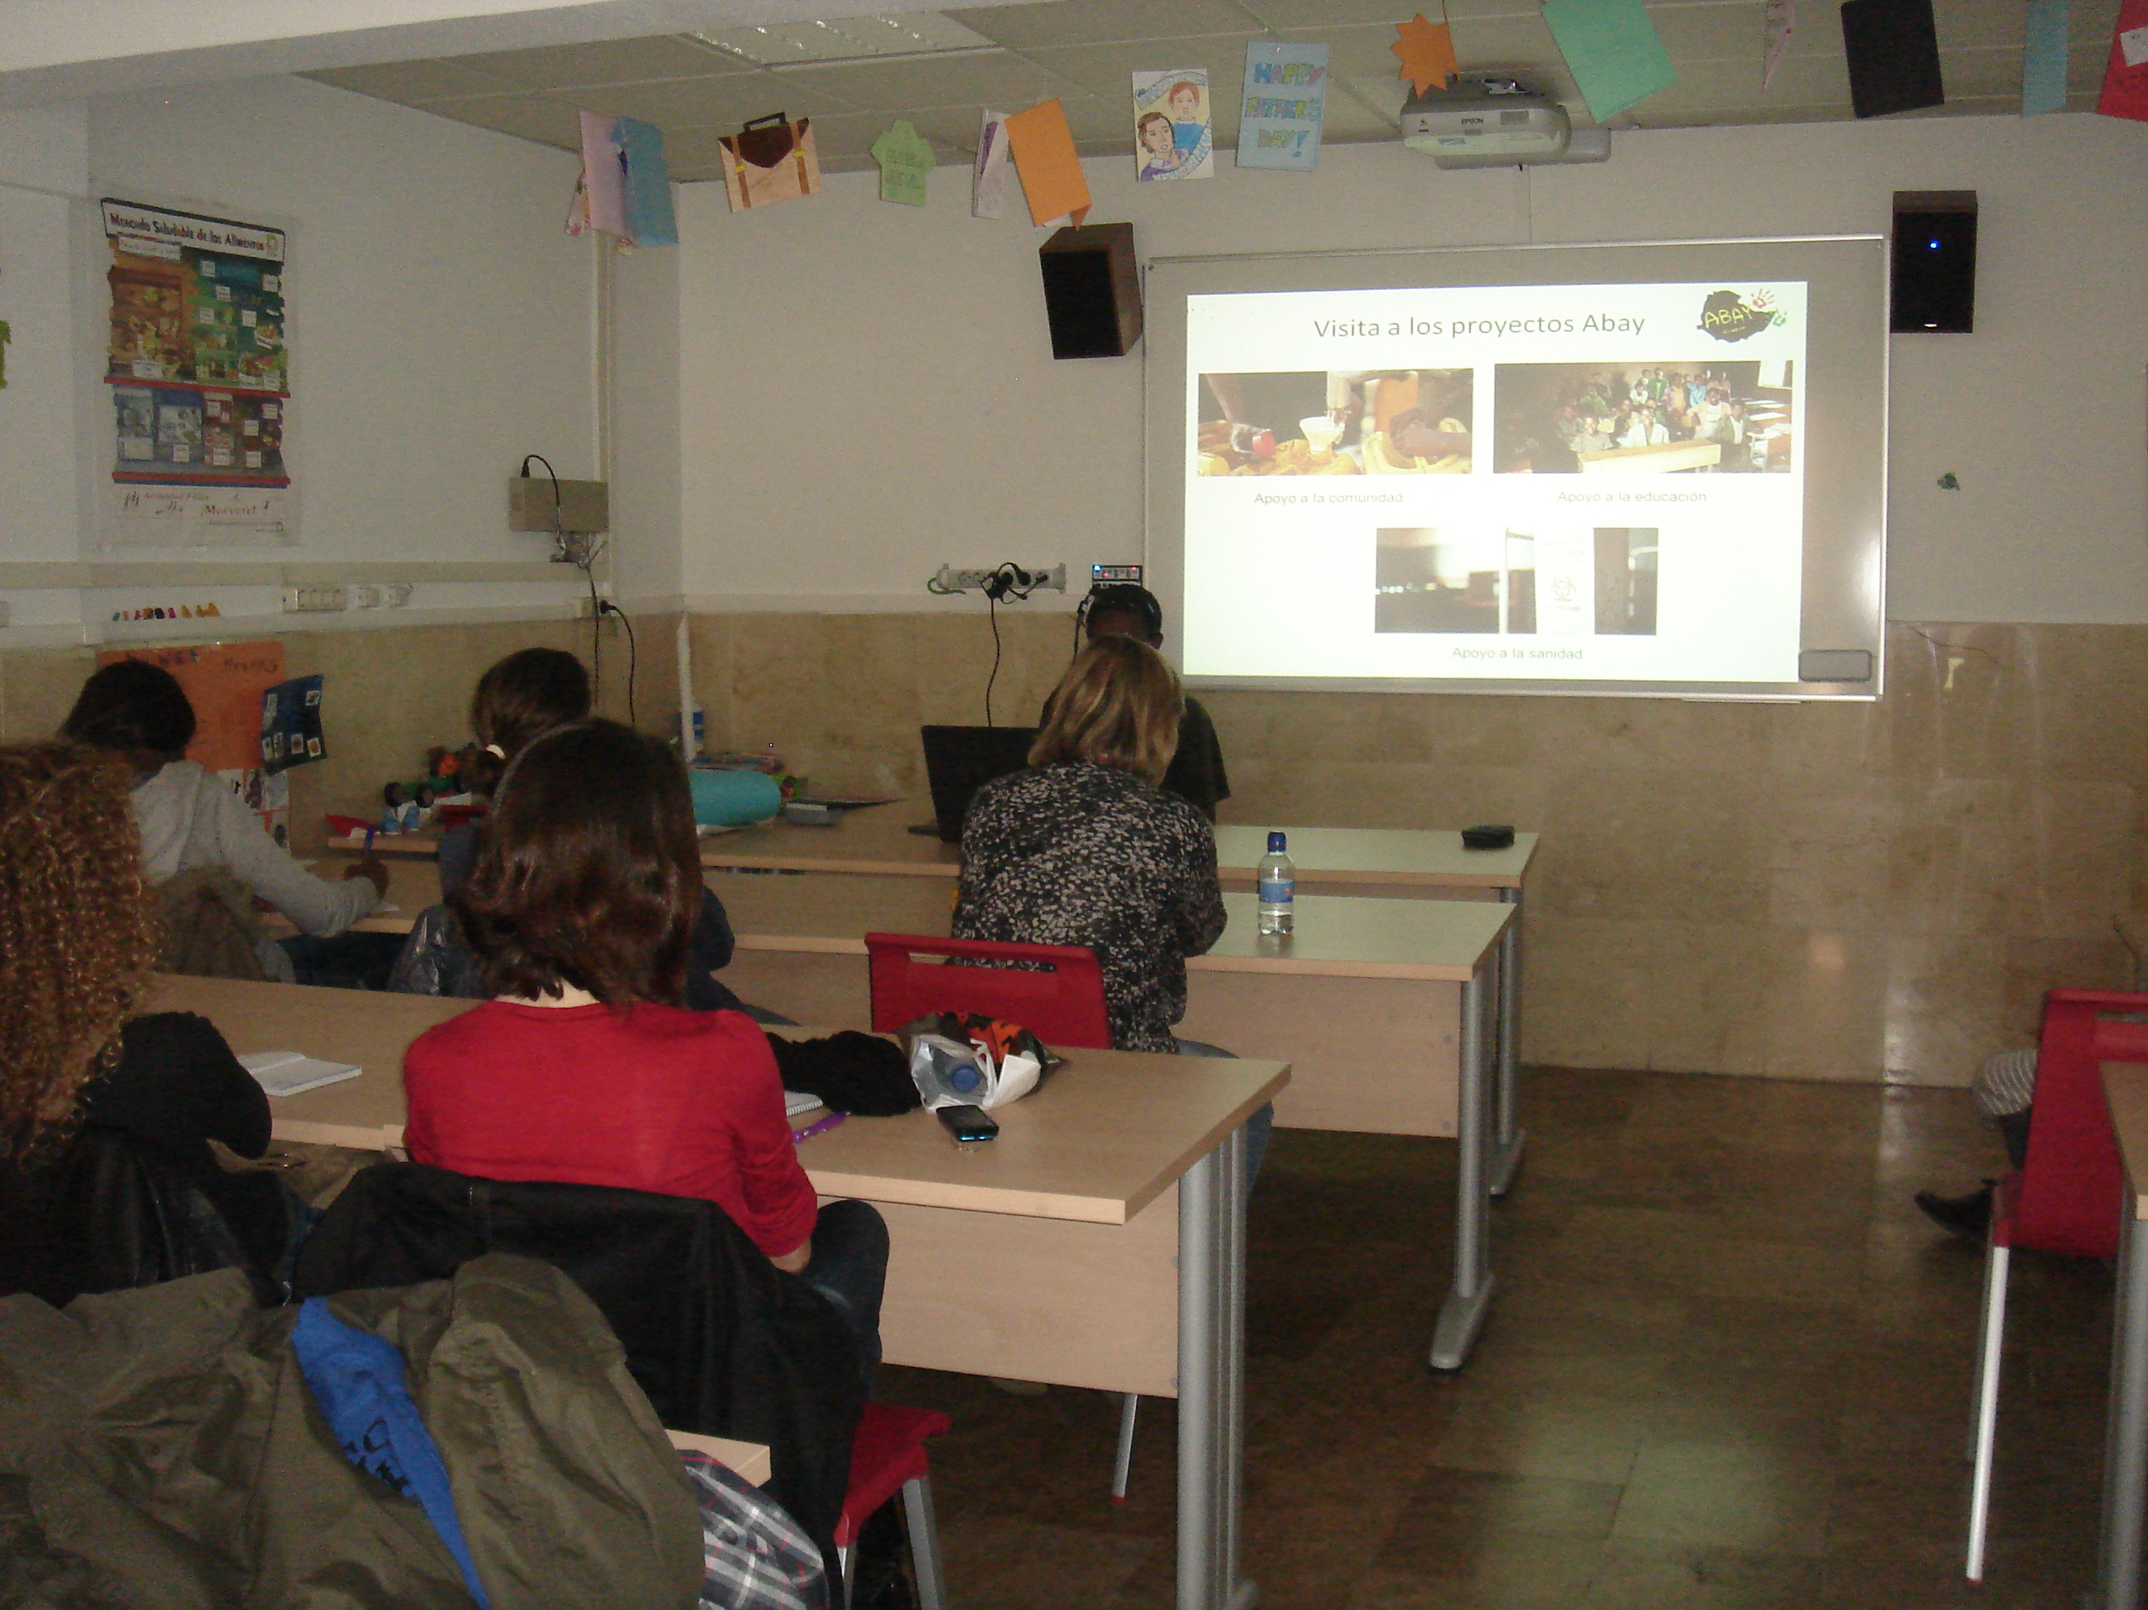

Fecha: 21 de abril de 2012
Lugar: Centro de estudios Teide, Madrid

Eshetu Mered, representante de Abay en Etiopía y guía de viaje ofreció una charla sobre las posibilidades del turismo en Etiopía con recomendaciones especiales sobre el viaje con niños.

http://www.abayetiopia.org/eshetu-en-madrid-y-tarde-de-zoo

“Etiopía Sin Fin” en la Biblioteca de Derecho de la UAM

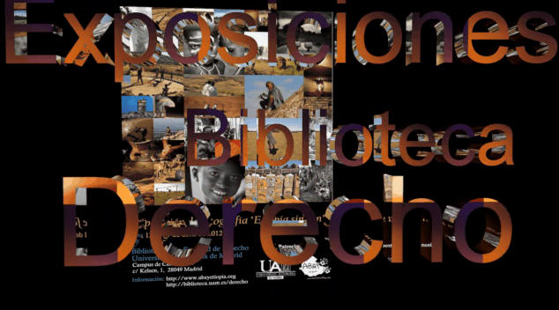

Fecha: 13 abril, 2012 – 27 abril, 2012(todo el día)

Lugar: Biblioteca de la Facultad de Derecho – UAM, Calle de Kelsen, 28049 Madrid.

Entre los días 13 y 27 de abril de 2012, Abay ONGD tuvo lugar exposición “Etiopía Sin Fin” en la Biblioteca de la Facultad de Derecho de la Universidad Autónoma de Madrid.

http://biblioteca.uam.es/derecho/imagenes/exposiciones/etiopia_sin_fin.wmv

Concierto Solidario Órgano-Metal en Jerez de la Frontera

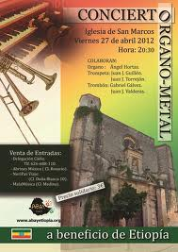

Organizamos un concierto benéfico de órgano y metal en la Iglesia de San Marcos de Jerez de la Frontera.

Fecha: 27 de Abril, 2012

Lugar: Iglesia de San Marcos

http://www.abayetiopia.org/y-asi-fue-concierto-solidario-por-etiopia-en-jerez

Etiopía y Abay en el IES Pintor Juan Lara

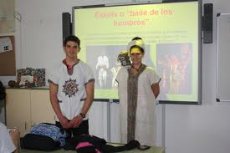
Fecha: 8 de marzo y 18 abril, 2012 , 11:00 – 19 abril, 2012

Lugar: IES Pintor Juan Lara, El Puerto de Santa María.

Se realizaron presentaciones sobre Etiopía y Abay en el `IES Pintor Juan Lara´ a distintas clases de Secundaria y Bachillerato.

http://www.abayetiopia.org/y-asi-fueron-las-visitas-al-juan-de-lara

Presentación libro “Benyam” en Pontevedra

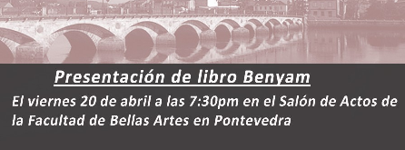

Fecha: 20 abril, 2012 , 19:30 – 21:00

Lugar: Facultad de Bellas Artes de Pontevedra

http://www.abayetiopia.org/wp-content/uploads/2012/04/Presentacion-de-libro-pontevedra.jpg

Sesiones de Hermanamiento de Colegios en el Colegio Highlands Los Fresnos

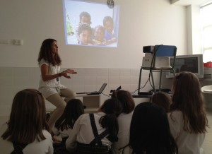
http://www.abayetiopia.org/sesiones-abay-en-el-colegio-highlands
Encuentro de familias en Asturias

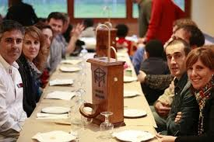

Lugar: Celorio, Oviedo
Fecha: 27 de abril a 1 de mayo de 2012

http://www.abayetiopia.org/y-asi-fue-quedada-abay-en-asturias

Charlas en el colegio La Nostra Escola Comarcal

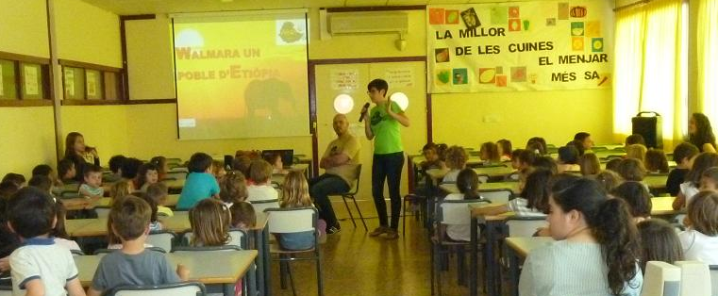

Fecha: 16 de maig.

Lugar: la ‘Nostra Escola Comarcal’

Abay participó con charlas sobre Walmara y el colegio de Bacho Walmara. Los niños de infantil y primer ciclo de primaria conocieron como se vive en Etiopía y tuvieron la oportunidad de conocer juguetes reales de los niños etíopes.

http://www.abayetiopia.org/miercoles-de-charla-por-etiopia

Exposición “Etiopía Sin Fin” en Asturias

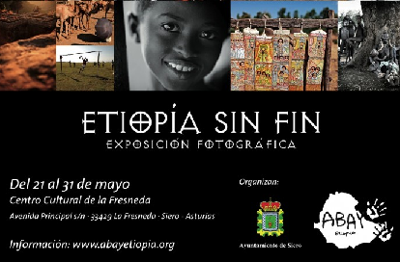

Lugar: Centro Cultural de la Fresneda
Fecha: del 21 al 31 de mayo

http://www.abayetiopia.org/exposicion-etiopia-sin-fin-en-asturias

Carrera solidaria en el Colegio Highlands los Fresnos

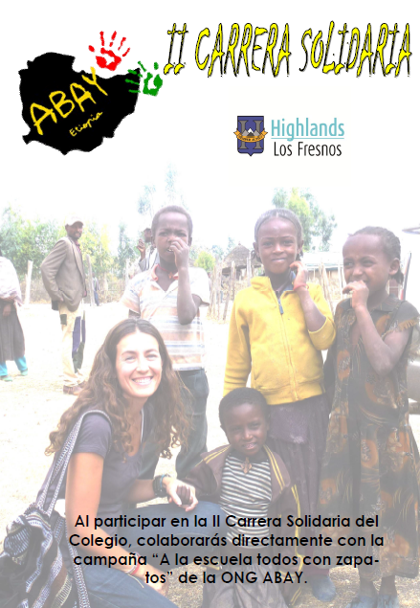
18 de Mayo

http://www.abayetiopia.org/y-asi-fue-la-ii-carrera-solidaria-en-el-colegio-highlands-los-fresnos

Exposición fotográfica “Walmara, en un lugar de Etiopía” en Almussafes

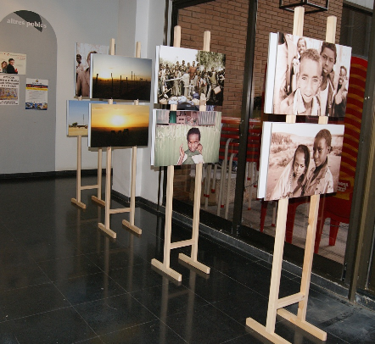

http://www.abayetiopia.org/i-aixi-va-ser-inauguracio-de-lexposicio-walmara-en-un-lloc-detiopia-a-almussafes-y-asi-fue-inaguracion-de-la-exposicion-walmara-en-un-lugar-de-etiopia-en-almussafes

Fiesta de la primavera en el Colegio La Comarcal

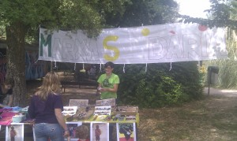

http://www.abayetiopia.org/festa-de-la-primavera-escola-la-comarcal

Jornada de hermanamiento de colegios en Valencia

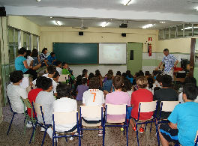

Tras la comida de hermandad, un representante de Abay realizó una exposición para que los niños de los dos colegios conocieran Walmara y también los diferentes proyectos que la ONG desarrolla en dicha población.

http://www.abayetiopia.org/y-asi-fue-jornada-entre-los-colegios-hermanados-c-e-i-p-max-aub-y-c-e-i-p-espartidero-feria-de-las-naciones

2º Concierto Solidario con el pueblo etíope en Almussafes

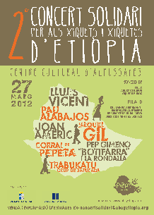

Fecha: 27 mayo, 2012 @ 17:30 – 21:00
Lugar: Centro Cultural de Almussafes
http://www.abayetiopia.org/i-aixi-va-ser-segon-concert-solidari-a-almussafes-abay-etiopia-y-asi-fue-segundo-concierto-solidario-en-almussafes-abay-etiopia

Mercadillo solidario en Zaragoza

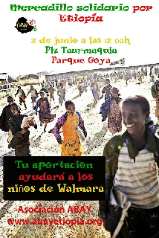

Fecha 2 de junio, 2012 @ 12.00h
Lugar: Plaza Tauromaquia, Parque Goya

Mercardillo solidario en la Escuela Infantil La Senyera
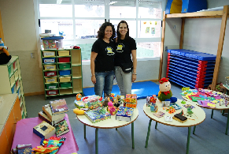

Mercadillo solidario en el Colegio Peñalvento

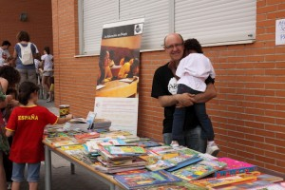

El fin de semana pasado, el AMPA del Colegio Peñalvento de Colmenar Viejo, dedicó el mercadillo solidario de su tradicional Día de la Familia a financiar los proyectos del Colegio “Bacho Walmara” de Etiopía, con el que el Peñalvento está hermanado El mercadillo consistió en libros de segunda mano.

Mercadillo solidario en Donosti
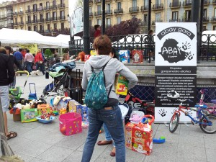

Fecha: 9 de Junio.

Lugar: Plaza Easo de Donosti

Dentro de la Campaña “Recicla y Reutiliza por Etiopía”, organizamos un mercadillo solidario.

Etiopía Sin Fin en Pontevedra
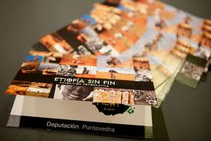

Fecha: 18 junio, 2012 @ 9:00 – 1 juli, 2012 @ 20:00
Lugar: PATRONATO DE TURISMO RIAS BAIXAS, Santa María de Alba, Avenida de Santa María,9,36002 Pontevedra.
La exposición fotográfica Etiopía sin Fin tuvo lugar del 18 de junio al 2 de julio en el Patronato de Turismo de las Rias Baixas de Pontevedra.

http://www.blog.lagascavintage.com/2012/06/etiopia-sin-fin.html

Exposición “Etiopía Sin Fin” en Porriño (Pontevedra)

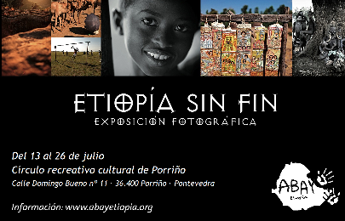

Fecha: 13 julio, 2012 @ 19:30 – 26 julio, 2012
Lugar: CÍRCULO RECREATIVO CULTURAL DE PORRIÑO, Av de Domingo Bueno, 11,36408 O Porriño, España
La Exposición fotográfica ”Etiopía Sin Fin” tuvo lugar en el Círculo Recretivo Cultural de Porriño (Pontevedra).

Exposición “Etiopía Sin Fin” en Santander

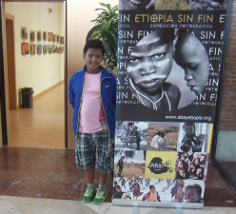

Fecha: 1 agosto, 2012 @ 10:00 – 21 agosto, 2012
Lugar: Biblioteca Central de Cantabria, Calle de Ruiz de Alda, 19,39009 Santander.
La Exposición pudo verse entre los días 1 al 21 de agosto en la Biblioteca Central de Cantabria, en Santander.

Walmara en Siete Aguas – Exposición fotográfica

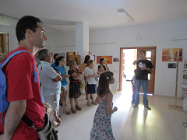

Fecha: 1 agosto, 2012 @ 19:00 – 6 agosto, 2012 @ 21:00
Lugar: Casa de Cultura de Siete Aguas, Avinguda de la Fuente, 7,46392 Siete Aguas.

El día 1 de Agosto a las 19:00 h. tuvo lugar la inauguración de la exposición fotográfica “Walmara, en un lugar de Etiopía”, organizada por Abay, en la Casa de la Cultura de Siete Aguas.

Tambores por Etiopía en los Toruños
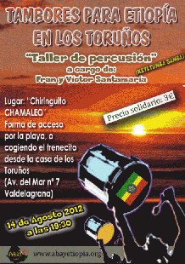

Fecha: 14 agosto, 2012 @ 19:30 – 23:30
Lugar: Chiringuito Chamaleo, Av del Mar, 7,11500 El Puerto de Santa María,

Taller de percusión y
Exposición de proyectos de Abay en (Etiopia). Se organizó también un mercadillo con productos de la asociación Abay y de Artesanía de Etiopía.

Mercadillo Abay en Ribadeo

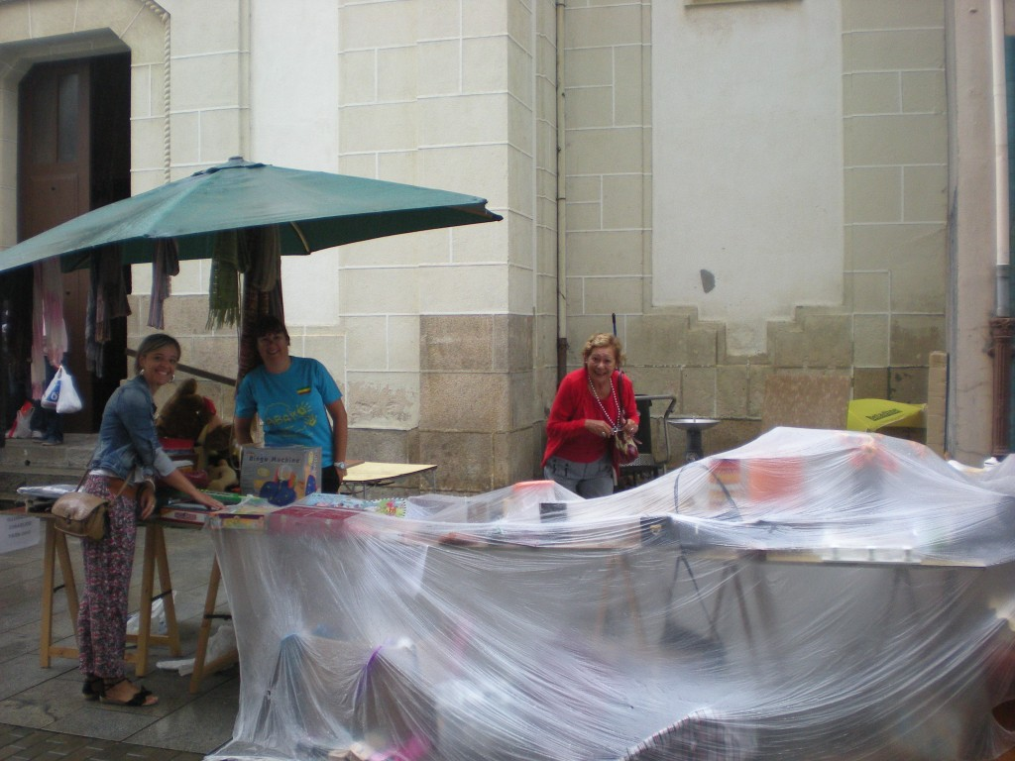

Fecha: 22 de agosto de 2012
Lugar: Ribadeo, Lugo
http://www.abayetiopia.org/y-asi-fue-mercadillo-solidario-en-ribadeo

Mercadillo Abay en Vitoria

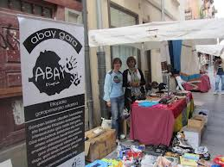

Fecha: 1 de septiembre

Lugar: calle Correria nº 57 de Vitoria

http://www.abayetiopia.org/y-asi-fue-mercadillo-solidario-en-vitoria

Celebración de Fin de año etíope en Vitoria

Fecha: 22 agosto, 2012 @ 9:00 – 14:00

Lugar: PLAZA DEL MERCADO, 27700 Ribadeo.

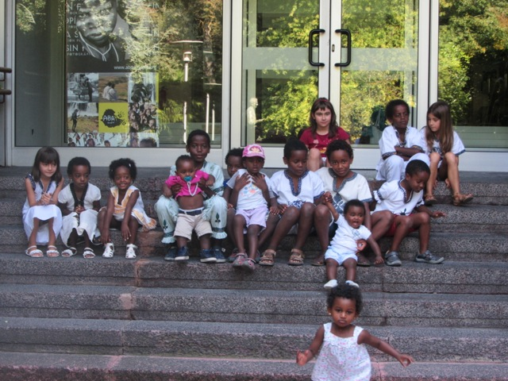

http://www.abayetiopia.org/y-asi-fue-fin-de-ano-etiope-en-vitoria

Mercadillo solidario en Colmenar Viejo

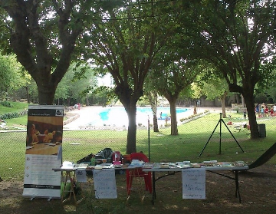

Lugar: Piscina San Crispín de Colmenar
Horario: 8 y 9 de septiembre.

Aprovechamos la fiesta de cierre del club San Crispín de Colmenar Viejo para realizar un mercadillos solidario.

http://www.abayetiopia.org/club-san-crispin-de-colmenar-viejo-con-walmara

Encuentro de familias en Madrid

Fecha: 16 septiembre, 2012(todo el día)

Lugar: Madrid Río, Marques de Vadillo, 28019 Madrid, España
El próximo domingo, para celebrar el año nuevo etiope, los que nos hemos podido ir a Vitoria, bueno y los que sí han ido; hemos quedado para pasar el día juntos. Pasariamos el día en Madrid Río, y los que nos quedemos a comer podemos ir al Burguer. Nos veriamos en la parada de metro de Marqués de Vadillo sobre las 11.15-11.30. ¿Os animáis?

Mercadillo Abay en Tolosa. Abay merkatu-txikia Tolosan

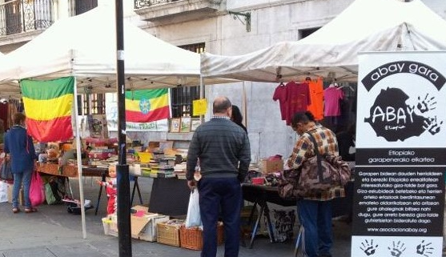

Fecha: 22 septiembre, 2012 @ 10:00 – 20:00
Lugar: Triangulon, Tolosa.
Dentro de la campaña “Recicla y reutiliza por Etiopía” se organizó en Tolosa un mercadillo solidario.
http://www.abayetiopia.org/y-asi-fue-mercadillo-abay-en-tolosa

EXPOSICIÓN FOTOGRÁFICA “WALMARA, EN UN LUGAR DE ETIOPÍA” EN JEREZ

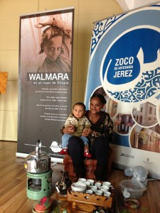

Fecha: 8 octubre, 2012 @ 16:00 – 31 octubre, 2012 @ 17:00
Lugar: ZOCO DE ARTESANÍA, Plaza de los Peones, 11403 Jerez de la Frontera,Andalucía, España
Durante los días 8 a 31 de Octubre podrá verse en el Zoco de Artesanía de la Plaza Peones s/n de Jerez de la Frontera la exposición fotográfica “Walmara, en un lugar de Etiopía”.

Encuentro de familias en Cádiz

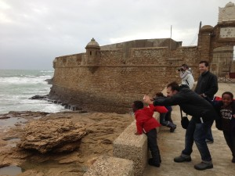

Fecha: del 1 al 4 de noviembre de 2012
Lugar: Cádiz.

http://www.abayetiopia.org/y-asi-fue-quedada-abay-en-cadiz

Exposición fotográfica “Etiopía sin fin” en Bilbao
Fecha: 2 noviembre, 2012 @ 8:30 – 16 noviembre, 2012 @ 21:30
Lugar: Centro Cultural Castaños, Calle Castaños, 11,48007 Bilbao,Bizcaia, España
Nuestra Exposición “Etiopía sin fin” vuelve a viajar. Esta vez de Vitoria a Bilbao Se podrá visitar del 02 al 16 de Noviembre de 2012 en el Centro Municipal Castaños de Bilbao

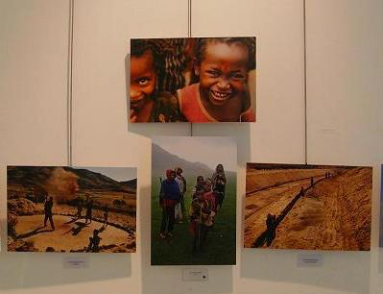

Día de los derechos humanos en el CP La Unión

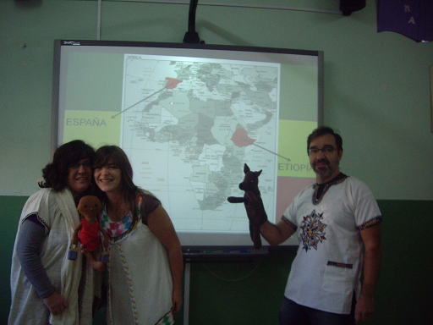

Fecha: 19 y 20 de Noviembre
Lugar: C.P. La Unión, Jeréz de la Frontera, Cádiz

El pasado 19 y 20 de Noviembre coincidiendo con el día internacional de los derechos del niño, y en relación con las actividades de hermanamiento con CP la Unión en Jerez de la Frontera -Cádiz, realizamos una actividad de sensibilización en la que contamos e interpretamos el cuento de Yardem y el lobo.

Charla Abay en el I.E.S. VALDELAGRANA del puerto de Santa María
Fecha: 23 noviembre, 2012 @ 11:30 – 12:30

Lugar: I.E.S. VALDELAGRANA, Calle del Litoral, 11500 El Puerto de Santa María,Cádiz.
Este viernes 23 de noviembre a las 11:30, estaremos con un grupo de 1º de ESO el I.E.S. VALDELAGRANA del puerto de Santa María, para hablar de Etiopía y de Abay.

http://www.abayetiopia.org/ai1ec_event/charla-abay-en-el-i-e-s-valdelagrana-del-puerto-de-santa-maria?instance_id=

MERCADILLO ABAY EN AZPEITIAN-ABAY MERKATU-TXIKIA AZPEITIAN

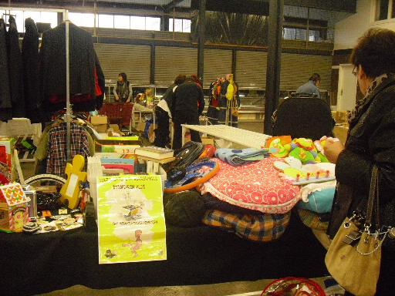

Fecha: 23 noviembre, 2012 @ 17:00 – 20:00
Lugar: PLAZA DE AZPEITIA
http://www.abayetiopia.org/y-asi-fue-merkadillue-mercadillo-de-azpeitia

Mercadillo Solidario en Villaverde, Madrid

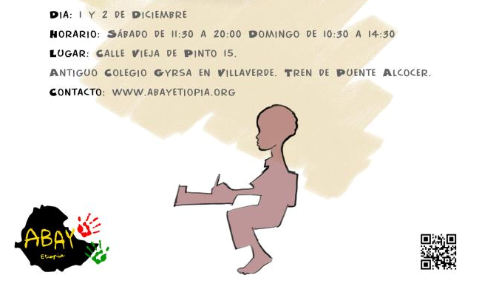

Fecha: 1 y 2 de diciembre, 2012 @ 11:30 – 20:00
Lugar: Calle Vieja de Pinto, 15.

Mercadillo solidario en Donosti

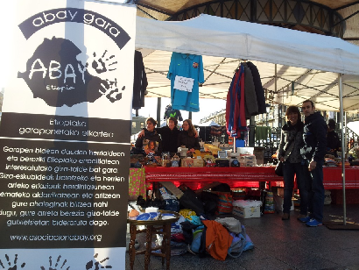

http://www.abayetiopia.org/asi-fue-mercadillo-abay-15-de-diciembre
Fecha: 15 de diciembre
Lugar: Donosti

Presentación del libro “Benyam” en Albacete
Fecha: 1 diciembre, 2012 @ 10:30 – 11:30
Lugar: La toma del agua, Riópar, Albacete, España
El próximo sábado 1 de diciembre, a las 10:30, tendrá lugar la presentación del libro “Benyam” en La toma del agua, Riópar, Albacete.
Mercadillo Abay en Madrid

MERCADILLO ABAY-ASTURIAS EN LUGONES

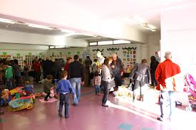

Fecha: 23 diciembre, 2012 @ 11:00 – 20:00
Lugar: CASA DE LA CULTURA DE LUGONES. , Calle de Leopoldo Lugones, 33420 Lugones,Asturias,

MEMORIA DE PROYECTOS 2012

• Enero de 2012. Participación con Infancia Solidaria destinando 2805,96 euros al programa Sana Sana.
• Febrero de 2012. Proyecto de reconstrucción de las antiguas dependencias del centro sanitario: Importe: 3.200 euros.
• Marzo de 2012. Se destinan 783,29 euros a la compra de un concentrador de oxígeno para su uso en Etiopía por parte de uno niño perteneciente al programa Sana Sana de Infancia Solidaria.
• Abril de 2012. Ampliación del Centro de sanitario de Gaba Kemisa, Walmara, con la construcción de una sala maternal, un dispensario farmaceútico y una consulta pediátrica. Importe total del proyecto: 17.000euros.
.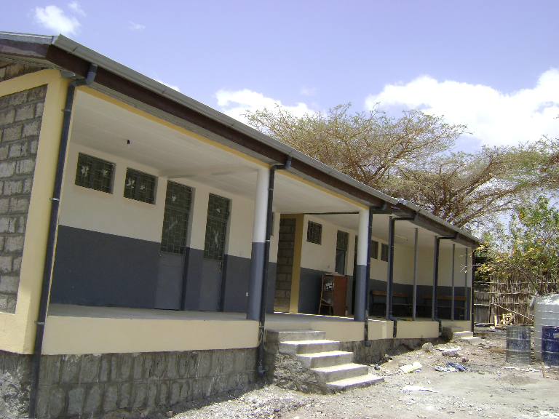
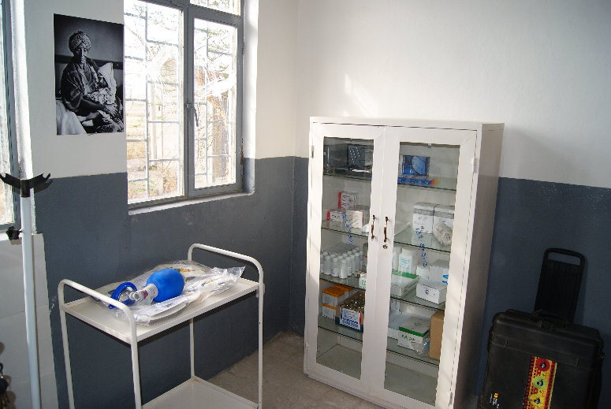
• Mayo de 2012. Inicio de la exposición itinerante “Walmara, en un lugar de Etiopía”. La exposición se desarrolla por nuestras ciudades y finalmente se expone de forma definitiva en el Centro Polifuncional Abay en Walmara. 1.300 euros.
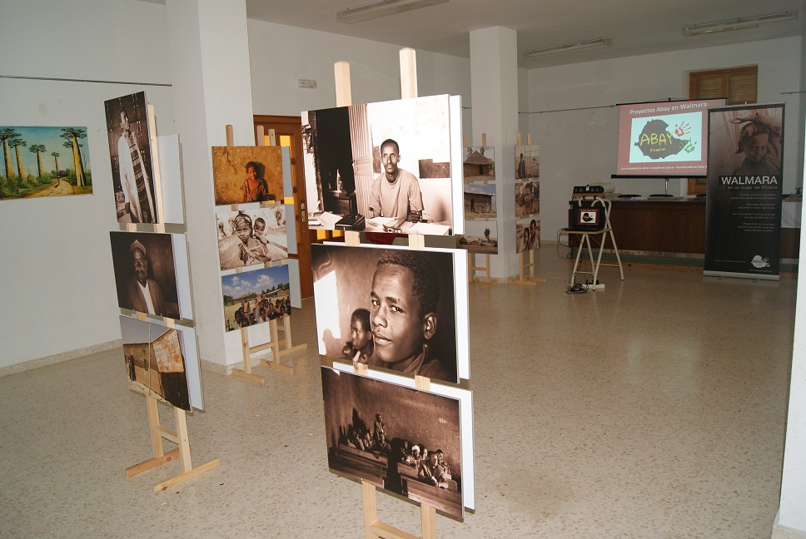
• Mayo de 2012. Se inicia la colaboración con Joy Center, Centro para niños con autismo en Addis Abeba, mediante el apadrinamiento de dos niños a los que se costea los gastos del centro que hacienden a 88 euros mensuales/niño.
• Junio de 2012. Construcción de la primera fase del Centro Polifuncional de Gaba Kemisa (Walmara) constituida por cuatro módulos: Biblioteca, Casa de voluntarios, Aula Polivalente, Centro de asistencia social. 44.046 euros
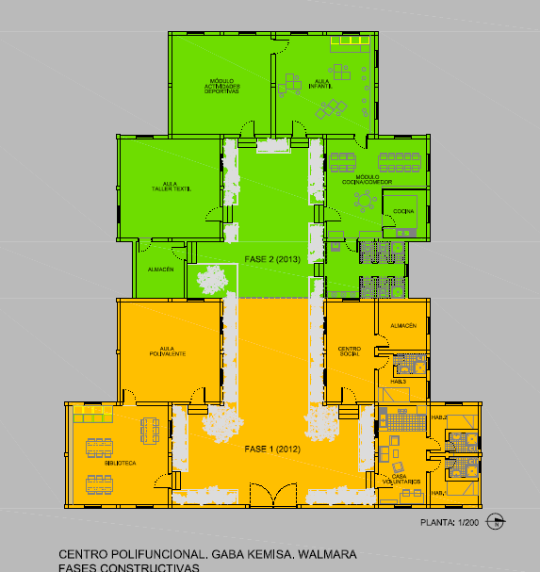

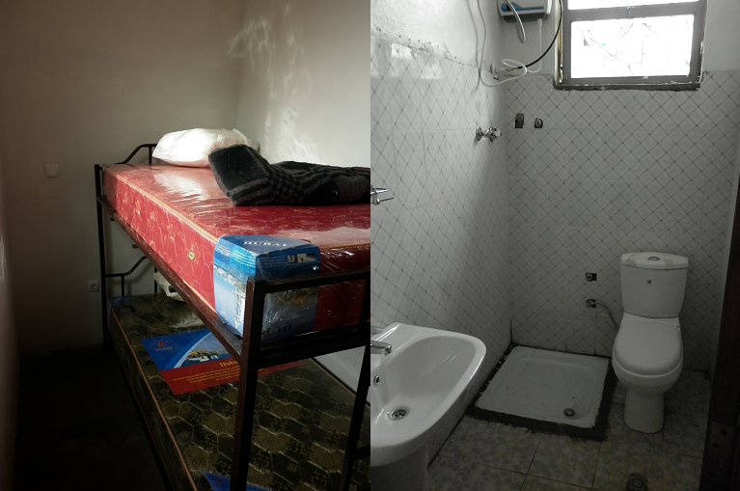

• Junio de 2012. Participación con 1.600 euros para Infancia Solidaria destinados al programa Sana Sana.
• Julio de 2012. Construcción de un depósito subterráneo, depósito elevado y canalización de su agua hasta el centro sanitario y centro polifuncional, compra de bomba y generador eléctrico. 6.390 euros.
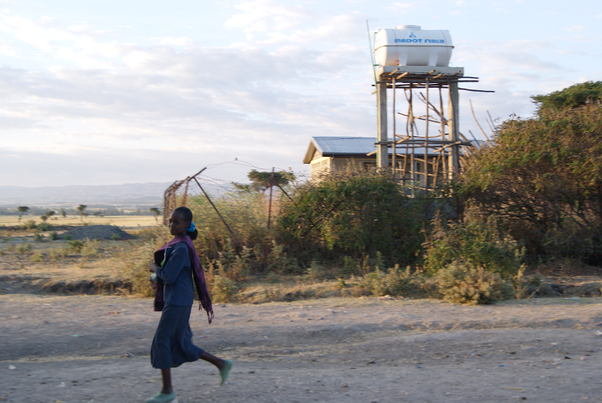
• Julio de 2012. Vallado perimetral del centro polifuncional. 2.490 euros.
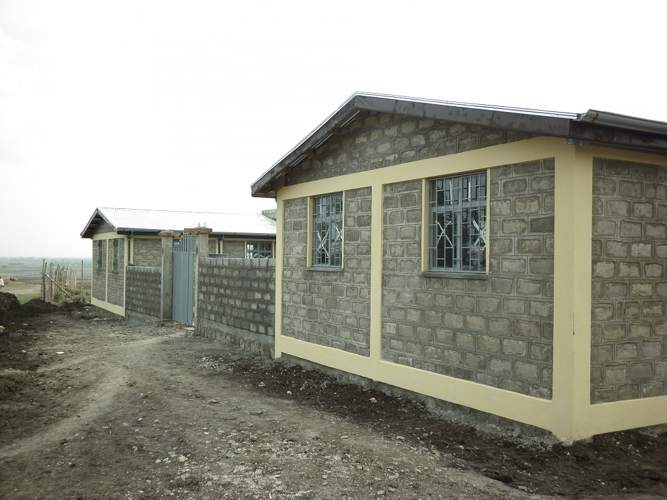
• Julio de 2012. Instalación de de dos bancadas sanitarias en el Centro de Salud de Gaba Kemisa. 1.020 euros.
• Julio de 2012. Programa formativo en Joy Center realizado por voluntariado.
• Agosto de 2012. Instalación de estanterías en la biblioteca del Centro polifuncional de Gaba Kemisa. 1100 euros.
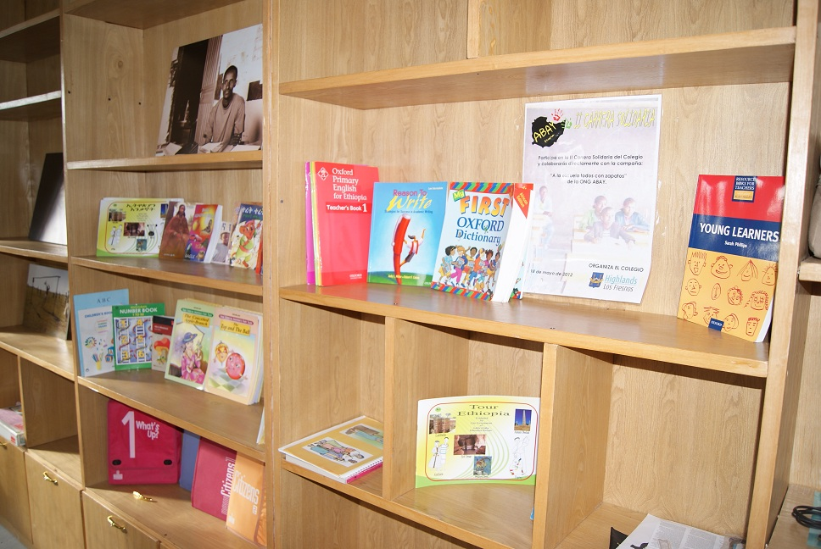
• Agosto de 2012. Inicio de programa de voluntariado Abay en Walmara.
• Septiembre de 2012. Participación en el programa de cirugía para niños quemados del Dr. Einar en Addis Abeba 1320 euros.
• Octubre de 2012. Inicio del programa de apadrinamiento de familias en Walmara para el fomento de la escolarización. Se inicia con 20 niños apadrinados con 20 euros/niño/mes.
• Octubre de 2012. Se destinan 588 euros para la dotación con material didáctico del Centro de Autismo Joy Center en Addis Abeba.

• Octubre de 2012. Contratación de un enfermero para el Centro Sanitario de Gaba Kemisa, Walmara. Funciones adicionales de promoción de la salud y representación de Abay en Walmara.
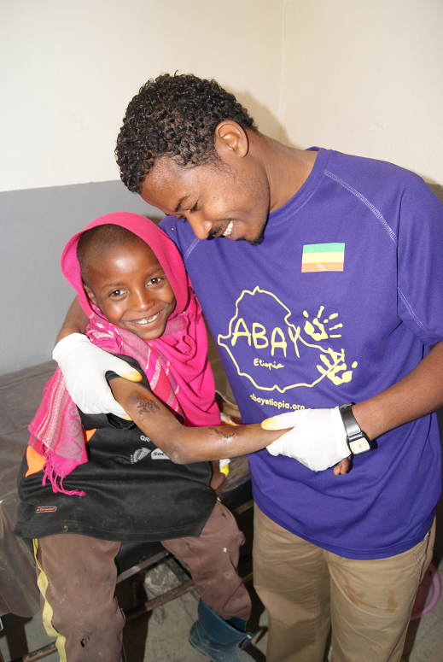
• Diciembre de 2012. Dotación mobiliaria para el acondicionamiento de la primera fase del centro polifuncional Abay (biblioteca, casa de voluntariado, centro social y aula polivalente, 2360 euros.
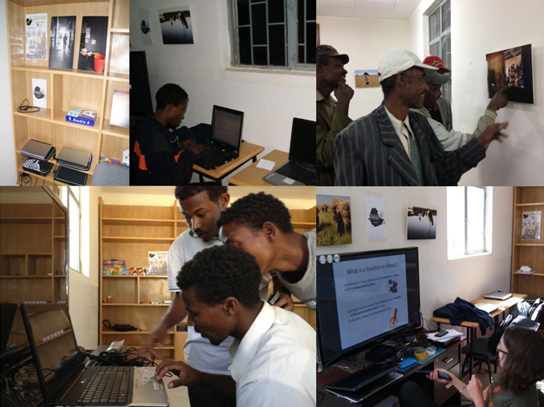
• Diciembre de 2012. Aula Canguro. Escolarización de 20 niños de 3 a 5 años con priorización mediante criterios sociales.
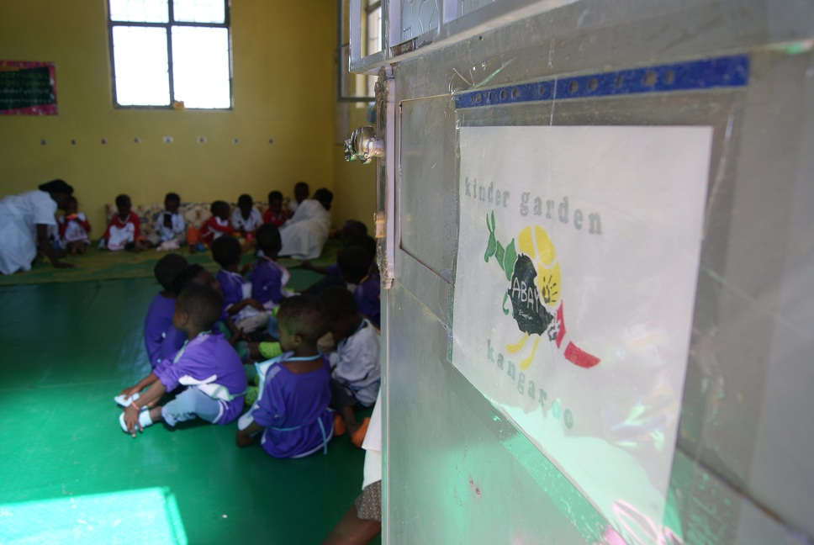
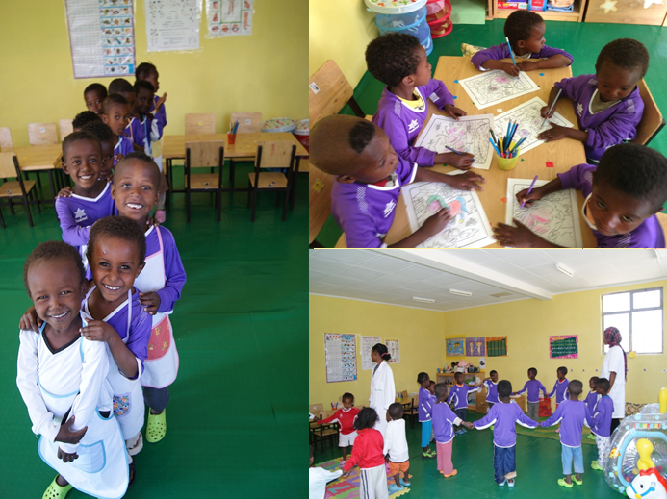

• Diciembre de 2012. Dispositivo sanitario para la valoración médica de los niños del colegio de Bacho Walmara. Voluntariado Abay.
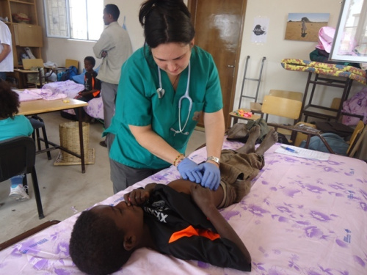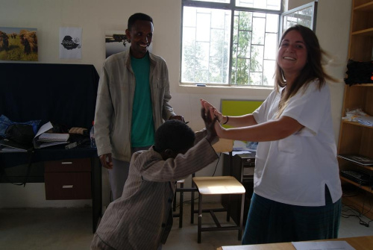
• Diciembre de 2012. Formación en materia de higiene y seguiridad alimentaria de personal sanitario y docente en Walmara. Charlas en la escuela y en la comunidad. Voluntariado Abay.
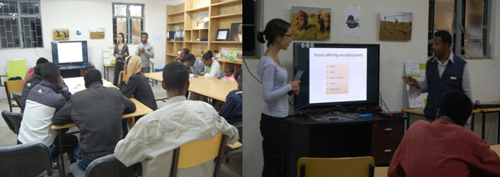
• Dentro del proyecto permanente de Red de colegios hermanados con el colegio etíope de Bacho Walmara se siguieron realizando numerosas actividades de sensibilización, habiéndose incorporado nuevos colegios como el Colegio Peñalvento de Colmenar Viejo, el Colegio Gabriel García Márquez de Tres Cantos, C.E.I.P. La Unión de Jerez de la Frontera, Colegio Highlands Los Fresnos de Bohadilla del monte.

http://www.abayetiopia.org/hermanamiento-de-colegios

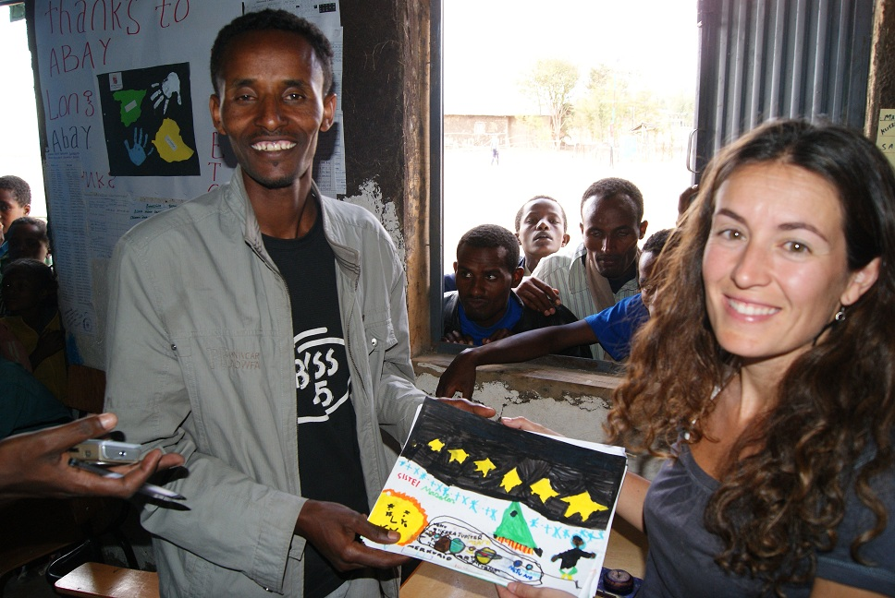

- Con fecha 22 de noviembre de 2012, Abay obtuvo el registro como ONG en Etiopía.

http://www.abayetiopia.org/wp-content/uploads/2012/01/RegistroABAYEtiopia.pdf

- Con fecha 13 de diciembre de 2012, Abay consiguió el reconocimiento de ONGd de Utilidad Pública.

http://www.abayetiopia.org/wp-content/uploads/2012/12/Utilidad_Publica_abay0001.pdf

Más información en nuestra web: www.abayetiopia.org



